**HỘI GIẢNG GIÁO VIÊN DẠY GIỎI CẤP TRƯỜNG**

**NĂM HOC: 2024 - 2025**

Để góp phần triển khai các phong trào thi đua dạy tốt, học tốt trong nhà trường; khuyến khích, động viên, tạo cơ hội và rèn luyện giáo viên tự học và sáng tạo. Hội thi giảng viên dạy giỏi cấp trường là hoạt động được tổ chức thường xuyên hằng năm nhằm công nhận, suy tôn những giảng viên có thành tích xuất sắc trong công tác giảng dạy, thúc đẩy phong trào thi đua “dạy tốt, nghiên cứu tốt”; đồng thời cũng là diễn đàn để đội ngũ giảng viên học hỏi, trao đổi kinh nghiệm trong công tác giảng dạy, nghiên cứu khoa học, góp phần nâng cao trình độ chuyên môn, nghiệp vụ của giảng viên và nâng cao chất lượng hoạt động đào tạo, bồi dưỡng của nhà trường. Qua Hội thi nhằm đẩy mạnh phong trào thi đua “Dạy tốt, Học tốt” trong nhà trường; khuyến khích các giáo viên giao lưu, học hỏi kinh nghiệm trong giảng dạy, khai thác sử dụng sáng tạo, hiệu quả ứng dụng công nghệ thông tin trong giảng dạy, tổ chức lớp học; khai thác sử dụng đồ dùng dạy học; thực hiện Chương trình giáo dục phổ thông 2018.

Các tiết dạy của giáo viên, thể hiện được sự đầu tư trong bài soạn, hình thức sạch đẹp; vững vàng về chuyên môn, nghiệp vụ; biết sáng tạo và vận dụng linh hoạt các phương pháp dạy học theo Mô hình trường học mới Việt Nam.

 Hội thi là một trong những căn cứ để đánh giá thực trạng đội ngũ giáo viên, từ đó xây dựng kế hoạch đào tạo, bồi dưỡng nhằm nâng cao trình độ chuyên môn, nghiệp vụ cho giáo viên, đáp ứng yêu cầu đổi mới của giáo dục hiện nay.

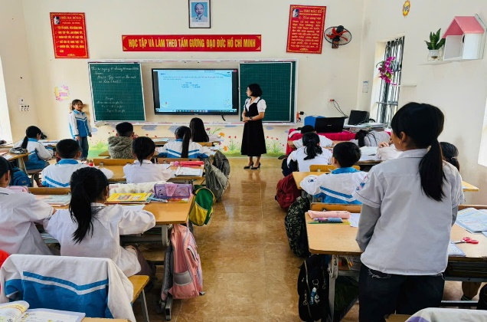 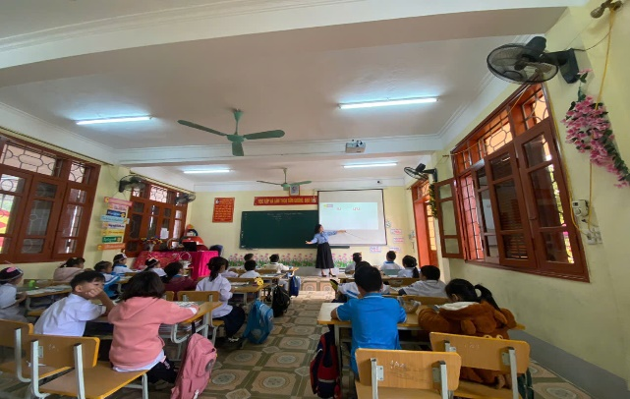

Hội thi được tổ chức theo các môn học được quy định trong Chương trình giáo dục phổ thông cấp Tiểu học.

Hội thi đảm bảo tính khách quan, trung thực, công bằng, có tác dụng giáo dục, khuyến khích động viên giáo viên học hỏi, trao đổi, truyền đạt, phổ biến kinh nghiệm giảng dạy, nghiên cứu giáo dục.

 -  Mỗi giáo viên dự thi phải trình bày 1 biện phápđã triển khai có hiệu quả mà bản thân đã thực hiện trong thời gian vừa qua và 1 tiết thực hành

 Về tham dự hội thi có đông đủ các giáo viên trong trường, Ban giám khảo hội thi đã làm việc một cách công bằng, 14 giáo viên tham gia dự thi giáo viên dạy giỏi với lòng  yêu nghề, mến trẻ và có tinh thần trách nhiệm cao, luôn nỗ lực phấn đấu để hoàn thành tốt các vòng thi của mình.

Hội thi đã và đang diễn ra một cách khách quan, nghiêm túc, chất lượng, đúng quy định và thời gian dự định. Giáo viên tham gia dự thi đã thể hiện sự cố gắng và quyết tâm cao, thể hiện được tài năng sư phạm, trình độ chuyên môn, sáng tạo, tự tin trong giảng dạy, đam mê nghề nghiệp, không ngừng phấn đấu để nâng cao tay nghề. Những giáo viên được vinh danh công nhận trong hội thi giáo viên dạy giỏi cấp trường lần này thực sự là những bông hoa tươi thắm về năng lực và trí tuệ. Tôi tin tưởng rằng với lòng yêu nghề, yêu trẻ, phong trào thi đua “Dạy tốt, Học tốt” sẽ được phát huy hơn nữa trong thời gian tới.

**Tổ 1**